**1) Birden fazla ortak saat kullanılan ülkelerden iki tanesini yazınız.**

- ABD

- Rusya

**2) Korokromatik haritalar hakkında bilgi veriniz.**

Yayılış alanları gösterilmek istenen bir coğrafi unsurun farklı renk veya desenler kullanılarak ifade edildiği tematik haritalardır. Korokromatik haritalarda sadece alansal dağılış gösterilebilir. Bu tür haritalar yoğunluk veya miktar belirtmez. Korokromatik haritalara dünyadaki kömür yataklarının dağılışını, Türkiye’deki toprak türlerini ve Türkiye’nin büyükşehir belediyesine sahip illerini gösteren haritalar örnek olarak gösterilebilir.

**3) Türkiye’nin göreceli konumunun özelliklerini yazınız.**

- Türkiye, Asya ve Avrupa kıtalarını birbirine bağlayan bir konuma sahiptir.

- Türkiye, Orta Doğu ve Kafkasya’daki zengin enerji kaynaklarını Avrupa’ya taşıyan boru hatlarının geçtiği bir enerji koridoru konumundadır.

- Ülkemiz birçok medeniyete ev sahipliği yapmıştır.

- Türkiye, kıtalar arası ticaret yollarının kesişim noktasında yer alması nedeniyle ekonomik olarak büyük bir avantaja sahiptir.

**4) Küresel konumlandırma sistemi (GPS) bileşenleri nelerdir?**

- Uydu Ağı

- Yer Kontrol Ağı

- GPS Alıcıları

**………………………………………….…... LİSESİ 2024–2025 EĞİTİM-ÖĞRETİM**

**YILI 9. SINIF COĞRAFYA DERSİ I. DÖNEM II. YAZILI CEVAP ANAHTARI**

Ad-Soyad: …/01/2025

Sınıf: *Süre: 40 dk*

No:

**5) Atmosferi oluşturan gazları ve oranlarını yazınız.**

- %78 Azot

- %21 Oksijen

- %1 Diğer Gazlar

**6) Sıcak Hava Dalgası nedir?**

Dünya Meteoroloji Örgütüne (WMO) göre mevsim normallerindeki sıcaklıkların ortalama maksimum sıcaklıklardan 3-5 derece fazla olması ve art arda 5 gün veya daha fazla süre ile devam etmesine sıcak hava dalgası denir. Sıcak hava dalgalarının insan sağlığı, tarım, su kaynakları, bitki örtüsü ve enerji tüketimi üzerinde etkileri vardır.

**7) Atmosferin Stratosfer katmanının özelliklerini yazınız.**

Stratosferde dikey hava hareketleri görülmez. Bu katmanda yükselti arttıkça sıcaklık artar. Hava akışı troposferdekinden daha az çalkantılı olduğundan jet uçakları stratosferde yol alır. Stratosfer, yeryüzündeki hava olayları üzerinde sınırlı ölçüde rol oynar. Güneş’ten gelen ve canlılar için zararlı olan morötesi ışınların süzülmesini sağlayan ozon tabakası (ozonosfer) bu katmanda yer alır.

**8) Cephe (Frontal) yağışları dünyada nerelerde görülür?**

Cephe yağışları, Dünya’daki genel hava dolaşımıyla da ilişkili olarak sıcak ve soğuk hava kütlelerinin karşılaşma alanı olan orta kuşakta etkilidir**.**

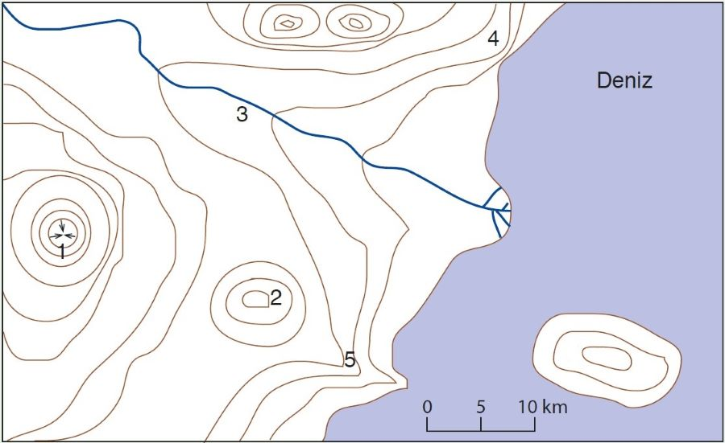

**9) Yandaki izohips haritasında numaralandırılarak gösterilen alanlardaki yer şekillerini yazınız.**

**1) Çanak (Kapalı Çukur)**

**2) Tepe**

**3) Vadi**

**4) Falez**

**5) Sırt**

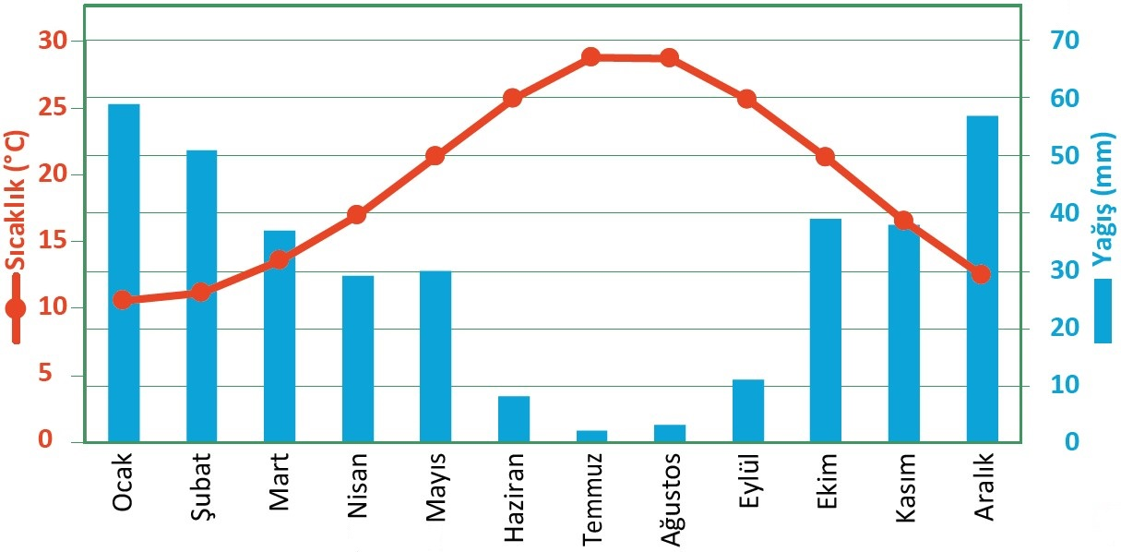

**10) Yukarıda sıcaklık ve yağış grafiği verilen merkezin iklim özellikleri hakkında bilgi veriniz.**

Grafiğe göre sıcaklık yıl içinde yaklaşık 10 ile 27 °C arasında değişmiştir. Sıcaklık ortalamasının en düşük olduğu ay ocak ayıdır. En sıcak aylar ise Temmuz ve Ağustostur. Yağış kış mevsiminde fazla, yaz mevsiminde azdır. En fazla yağış Ocak ve Aralık aylarında düşmüştür. En düşük yağış miktarı ise Temmuz ve Ağustos aylarındadır. Yağışın yıl içindeki dağılımı düzensizdir. Sıcaklık ve yağış değerleri dikkate alındığında bu merkezde Akdeniz ikliminin etkili olduğu görülmektedir.